

ĐẠI HỌC QUỐC GIA TP. HCM

ĐẠI HỌC CÔNG NGHỆ THÔNG TIN

**---------------🙦 🕮 🙤---------------**

**BÁO CÁO ĐỒ ÁN MÔN HỌC**

**LẬP TRÌNH TRÊN THIẾT BỊ DI ĐỘNG**

# **LỚP: SE346.K21**

 **ĐỀ TÀI : FASHION SHOP**

**GIẢNG VIÊN HƯỚNG DẪN: Th.S Huỳnh Tuấn Anh**

**NHÓM THỰC HIỆN:**  **Trương Công Tấn Phát – 17520884**

**Trần Anh Thắng - 17520159**

**Nguyễn Phi Khang – 17520616**

**Nguyễn Quang Khang -17520617**

*TP. Hồ* *Chí Minh, 7 tháng 7 năm 2020*



**LỜI CẢM ƠN**

Đầu tiên, em xin gửi lời cảm ơn chân thành đến tập thể quý thầy cô Trường Đại học Công nghệ thông tin – Đại học Quốc gia TP.HCM, quý thầy cô khoa Công Nghệ Phần Mềm đã giúp em có được những kiến thức cơ bản làm nền tảng để thực hiện đề tài*Xây dựng ứng dụng fashion shop*. Đặc biệt, em xin gửi lời cảm ơn và lòng biết ơn sâu sắc nhất tới giảng viên ThS. Huỳnh Tuấn Anh đã giúp em hoàn thành tốt đồ án môn học của mình. Trong thời gian một học kỳ thực hiện đề tài, em đã vận dụng những kiến thức nền tảng tích lũy đồng thời kết hợp với việc học hỏi và nghiên cứu những kiến thức mới. Từ đó, em vận dụng tối đa những gì đã thu thập được để hoàn thành một báo cáo đồ án tốt nhất. Tuy nhiên, trong quá trình thực hiện, em không tránh khỏi những sai lầm, thiếu sót. Chính vì vậy, em rất mong nhận được những sự góp ý từ phía thầy cô nhằm hoàn thiện những kiến thức mà em đã học tập và là hành trang để nhóm em tiếp tục thực hiện các đề tài khác trong tương lai. Em xin chân thành cảm ơn thầy cô!

**LỜI MỞ ĐẦU**

Trong những năm gần đây, cơn bão smart phone đã tràn ngập trong nước ta. Ai ai cũng có một chiếc smart phone. Smart phone la điện thoại thông minh tích hợp một nền tảng hệ điều hành di động với nhiều tính năng hỗ trợ tiên tiến về điện toán và kết nối dựa trên nền tảng cơ bản của điện thoại di động thông thường.

Ban đầu điện thoại thông minh bao gồm các tính năng của điện thoại di động thông thường kết hợp với các thiết bị phổ biến khác như máy ảnh kỹ thuật số, hệ thống định vị toàn cầu GPS. Điện thoại thông minh ngày nay bao gồm tất cả các chức năng của laptop như duyệt web,Wi-Fi, các ứng dụng bên thứ 3…

Việc mua và dùng smart phone rất tiện lợi vì nó có thể thay thế hoàn toàn một chiếc máy tính bình thường. Chúng ta có thể làm mọi thứ tại nhà và shopping cũng là một trong số đó.

Chính vì vậy em chọn đề tài “ Viết ứng dụng fashion shop” sử dụng ngôn ngữ Dart trên FrameWork Flutter

Fashion shop là một ứng dụng báng hàng thời trang trên điện thoại.

**NHẬN XÉT**

**(của giảng viên hướng dẫn)**

Mục Lục

**LỚP: SE346.K21** 4

**PHẦN 1: GIỚI THIỆU** 19

1.1 **Giới thiệu về Flutter** 19

**1.1.1** **Flutter là gì?** 19

**1.1.2** **Tại sao sử dụng Flutter?** 20

**1.2** **Giới thiệu về MongoDB** 20

**1.2.1 MongoDB là gì?** 20

**1.2.2** **Các tính năng cơ bản của MongoDB** 21

**1.3** **Giới thiệu về Nodejs** 23

**1.5** **Giới thiệu về Ứng dụng** 24

**1.5.1** **Giới thiệu** 24

**1.5.2** **Mục đích nghiên cứu** 24

**1.5.3 Phương pháp nghiên cứu** 25

**PHẦN 2 : PHÂN TÍCH** 25

**2.1** **Sơ đồ Use-Case** 26

**2.2** **Danh sách các Actor** 26

**2.3** **Danh sách các Use-case** 26

**2.4** **Đặc tả use-case** 27

**2.4.1 Đăng ký** 27

**2.4.2** **Login** 29

**2.4.3** **Xem trang chủ** 29

**2.4.4** **Xem khuyến mãi** 30

**2.4.5** **Xem sản phẩm yêu thích** 30

**2.4.6** **Xem sản phẩm** 31

**2.4.7 Quản lý danh mục** 31

**2.4.8 Lọc sản phẩm** 32

**2.4.9 Quản lý giỏ hàng** 32

**2.4.10 Thanh toán** 33

**2.4.11 Quản lý hình thức thanh toán** 34

**2.4.12 Quản lý địa chỉ giao hàng** 34

**2.4.13 Quản lý thông tin cá nhân** 35

**PHẦN 3 : THIẾT KẾ GIAO DIỆN** 36

**3.1** **Danh sách một số màn hình** 36

**3.2** **Các màn hình** 36

**STT** 36

**Màn hình** 36

**1** 37

**Màn hình đăng nhập** 37

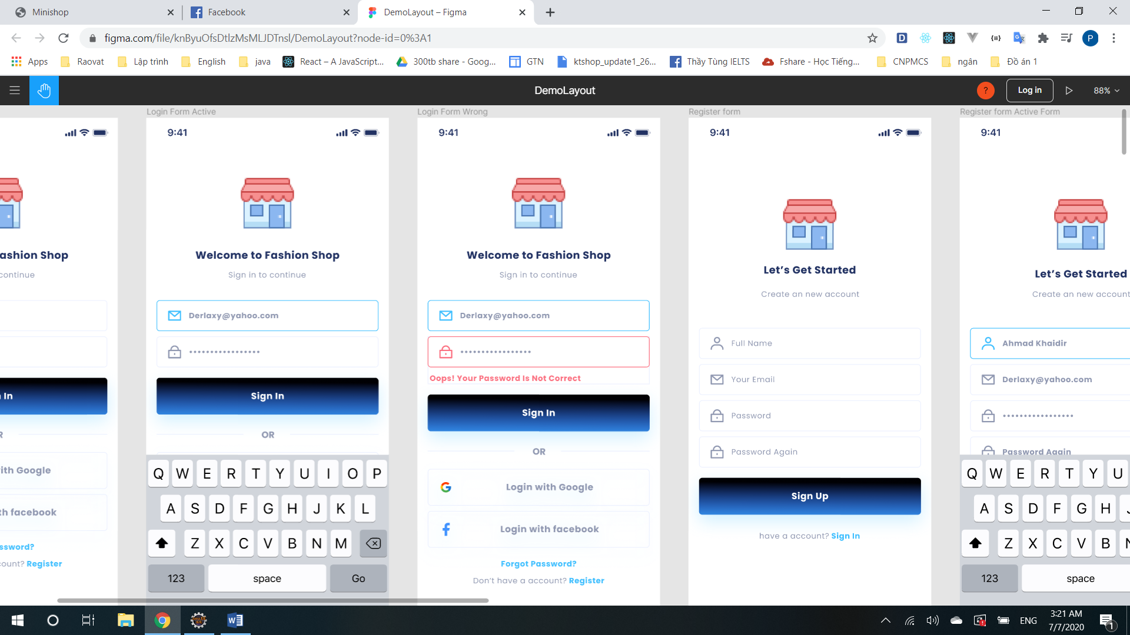 37

**2** 37

**Màn hình đăng ký** 37

**3** 38

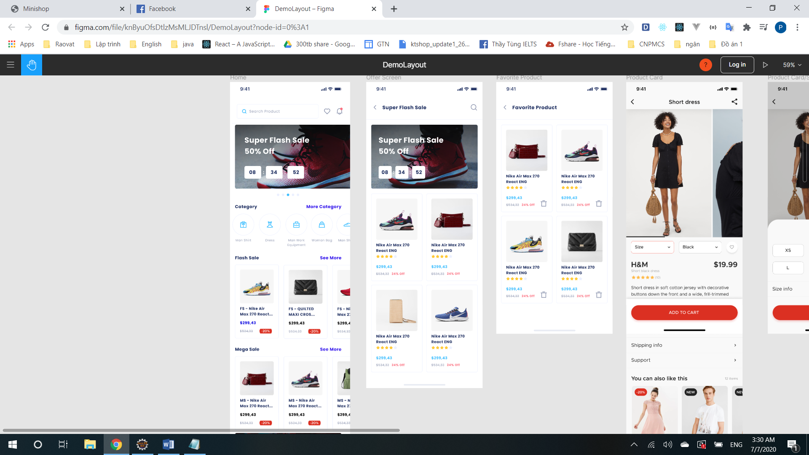 38

**4** 39

**5** 39

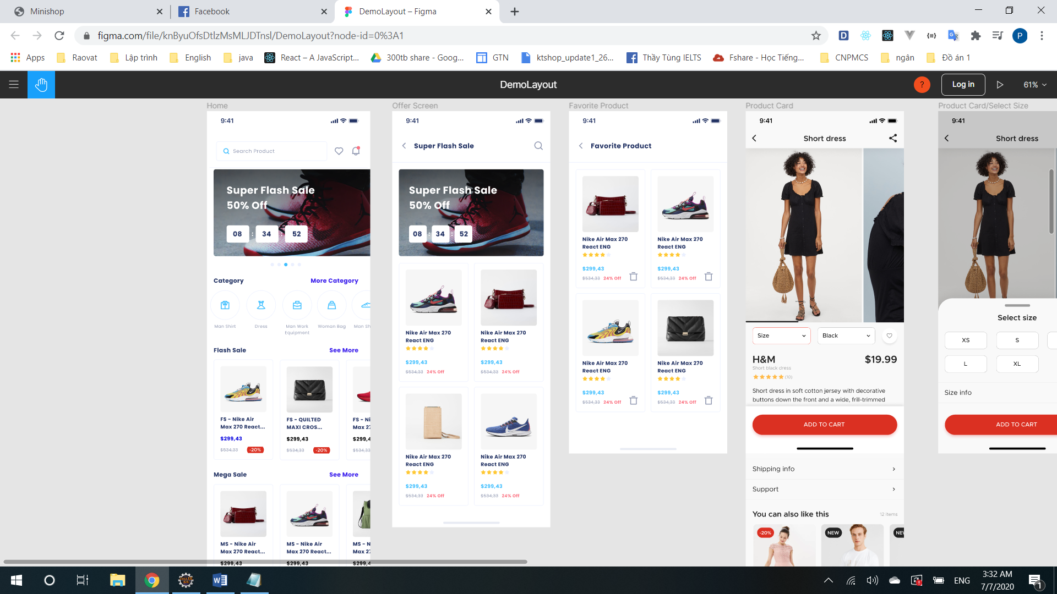 39

 39

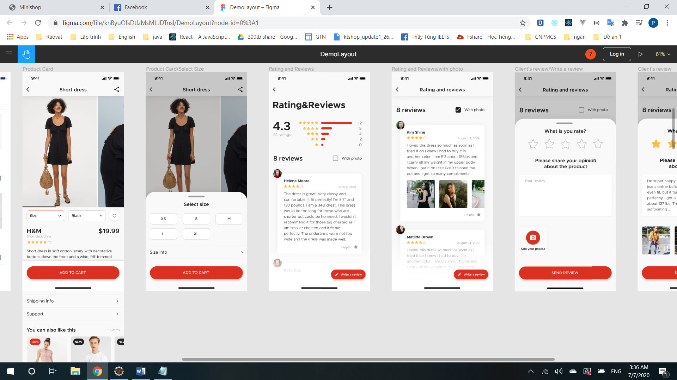 40

**7** 41

**8** 41

**9** 42

**Danh mục** 41

**Giao diện tìm kiếm** 41

**Giao diện giỏ hàng** 42

**10** 42

**Giao diện thanh toán** 42

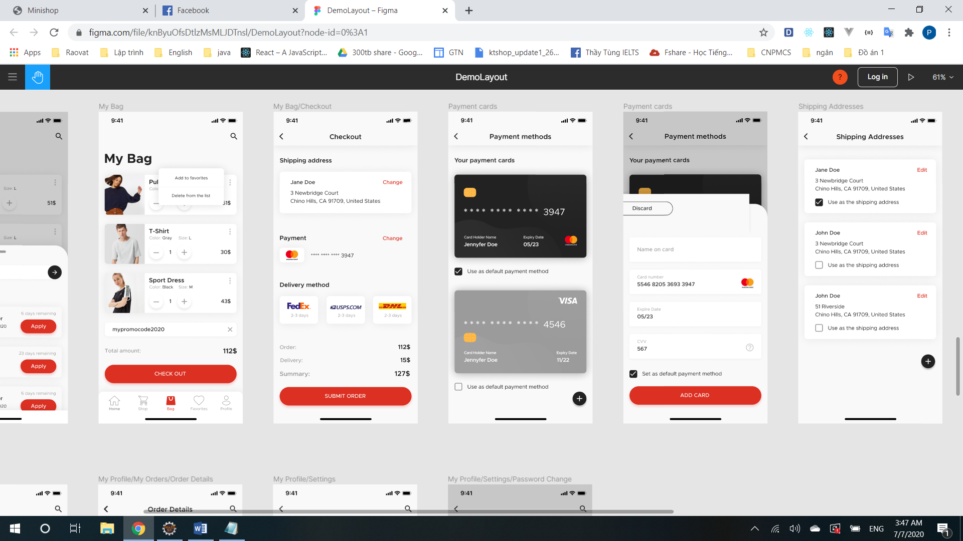 42

**11** 43

**Giao diện hình thức thanh toán** 43

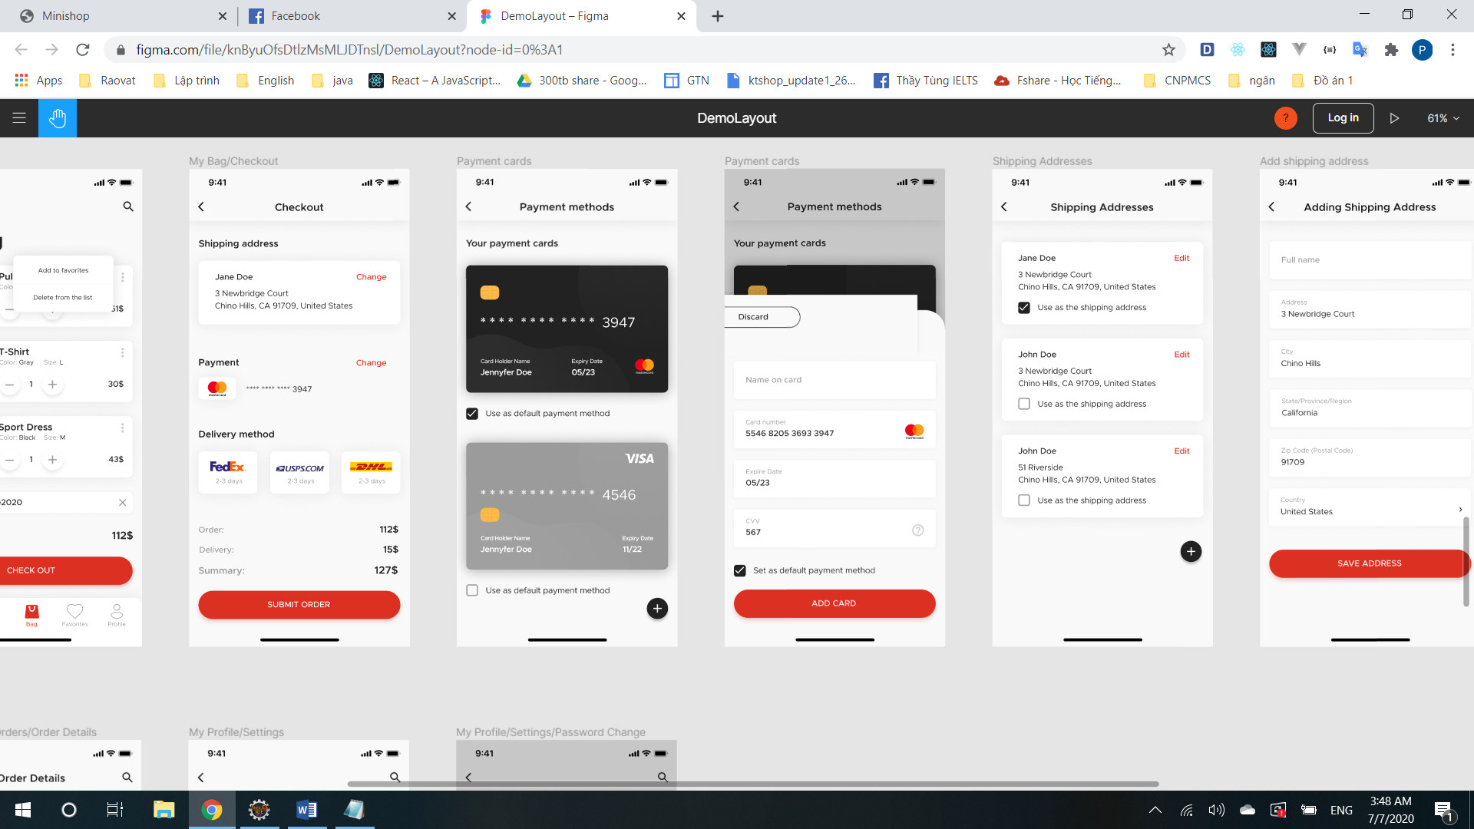 43

**12** 43

**Giao diện đia chỉ giao hàng** 43

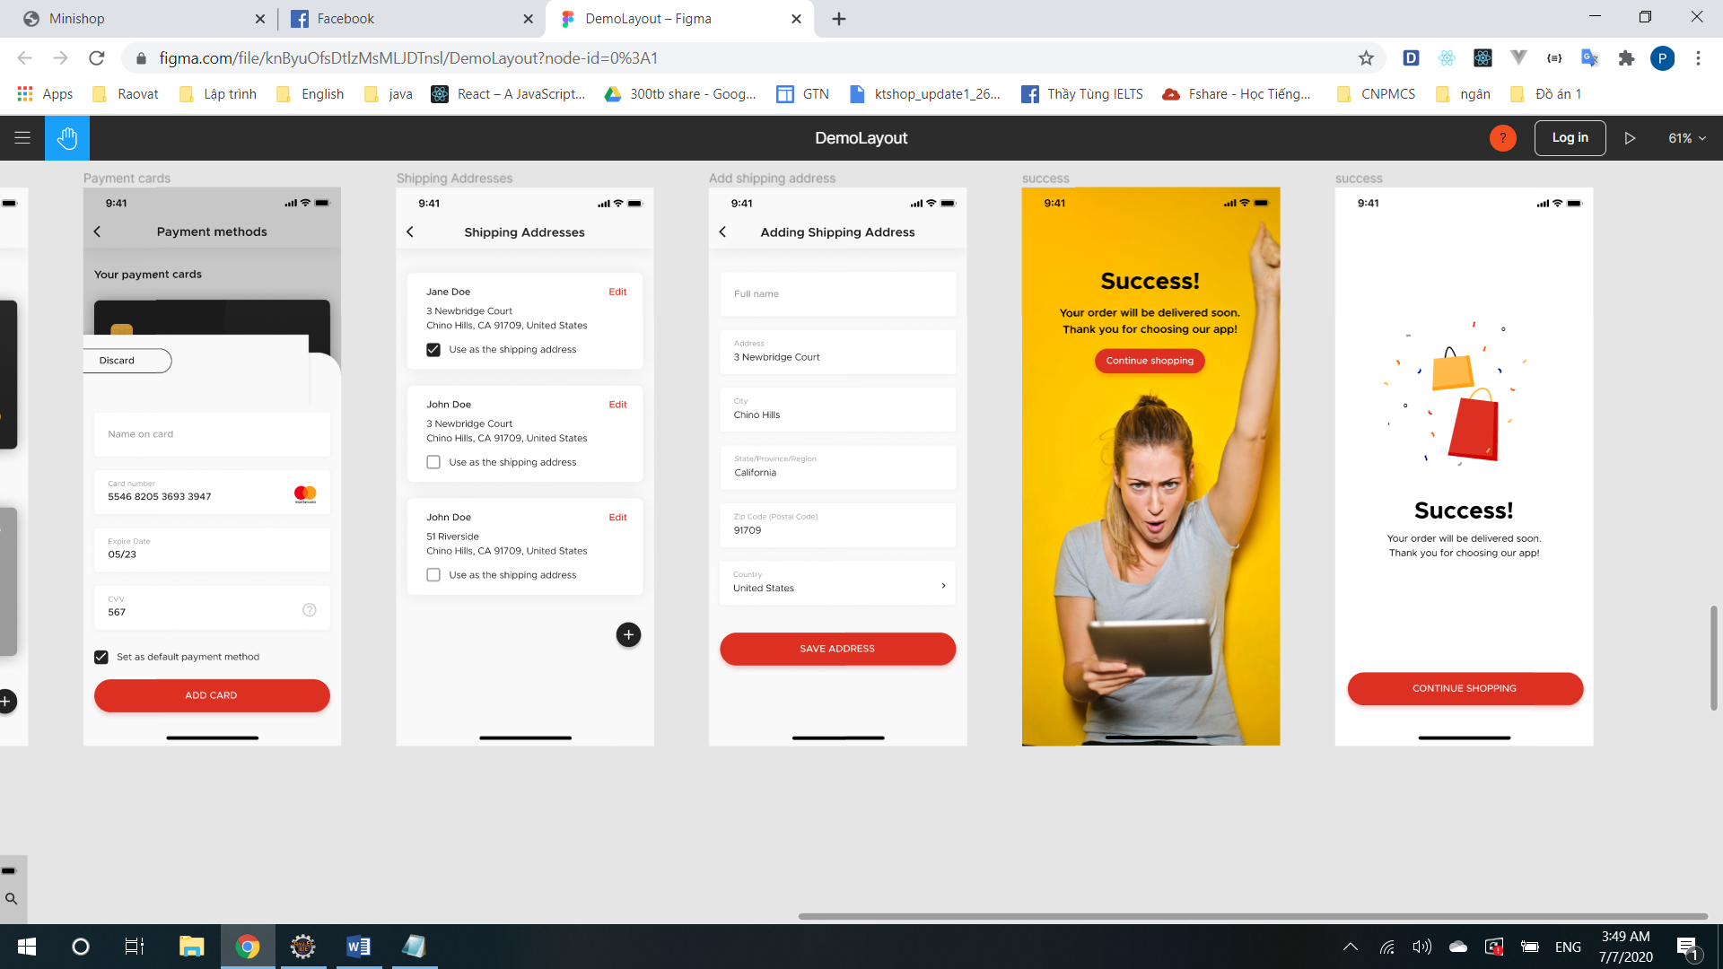 43

**13** 44

**Giao diện my profile** 44

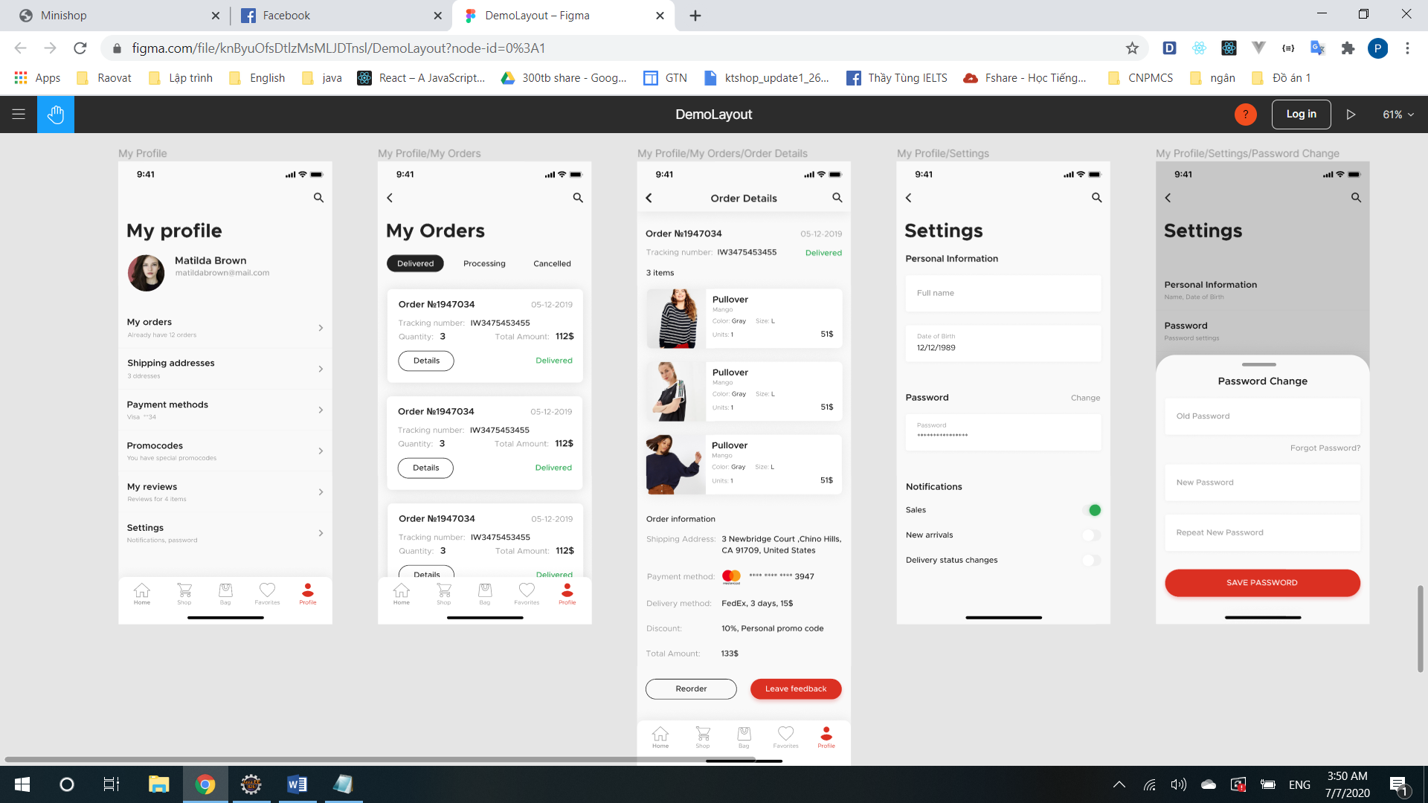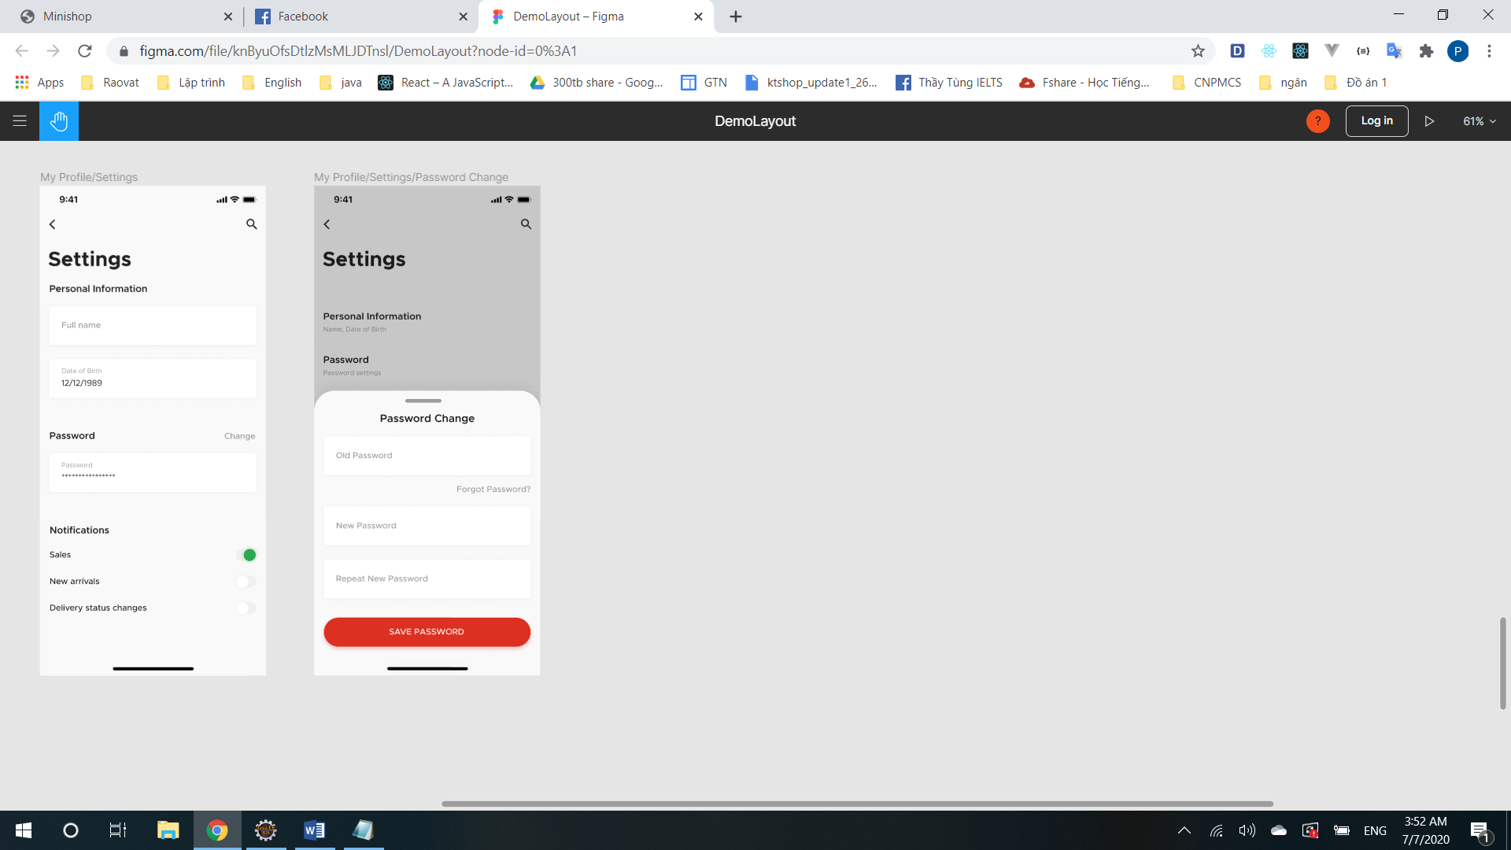 44

**14** 44

**Giao diện hóa đơn** 44

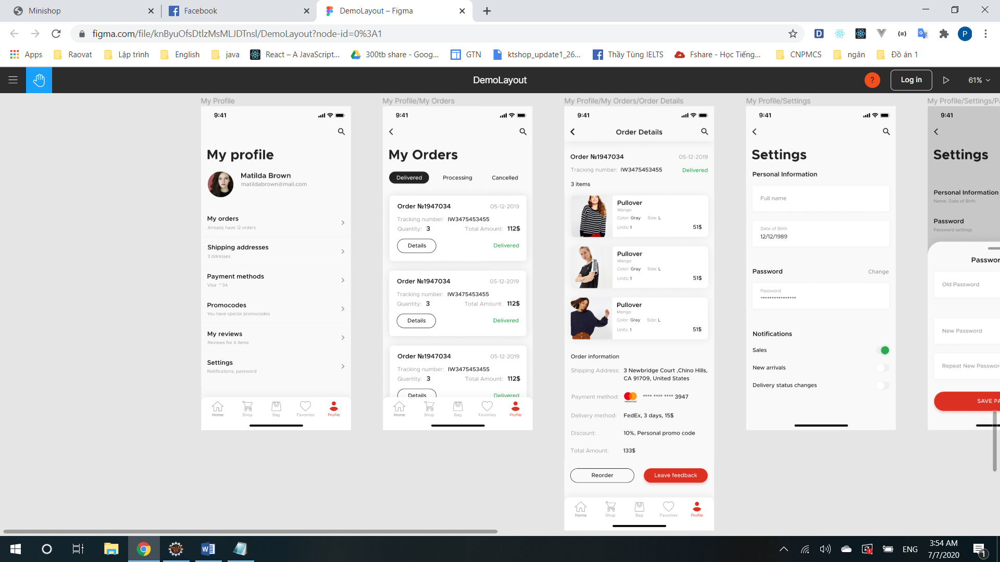 44

**15** 45

**Giao diện chi tiết hóa đơn** 45

 45

**PHẦN 4: CÀI ĐẶT** 45

**4.1** **Môi trường ngôn ngữ cài đặt** 45

**4.2** **Đánh giá kết quả** 45

**PHẦN 5: KẾT LUẬN** 45

**5.1** **Kết quả đạt được** 45

**5.1.1** **Về kiến thức** 45

Sau một học kỳ nổ lực em đã tìm hiểu và nghiên cứu về những bài semianr khác nhau, tiếp thu được rất nhiều kiến thức mới, biết được những quy tắc, yêu cầu trong xây dựng ứng dụng và bằng sự nhiệt tình, ham học hỏi nhóm đã hoàn thành được ứng dụng Fashion Shop 45

**5.1.2** **Về phía ứng dụng** 45

**-** Thân thiện, đơn giản, dễ sử dụng. 45

- Người dùng dễ dàng thao tác, như các ứng dụng quen thuộc khác. 45

- Các tính năng phân chia rõ ràng, hợp lý. 45

**5.2** **Hướng phát triển** 45

**5.3** **Tài liệu tham khảo** 46

# **PHẦN 1: GIỚI THIỆU**

## **Giới thiệu về Flutter**

### **Flutter là gì?**

Flutter là một công cụ mới được cung cấp bởi Google cho phép các nhà phát triển xây dựng các ứng dụng đa nền tảng có thể được thực hiện trong các hệ thống khác nhau chẳng hạn như Android hay iOS chỉ với một codebase chung.

Công cụ này được được xây dựng trong C và C ++ và cung cấp một cơ chế rendering 2D, một funtional-reactive framework là React-inspired, và một tập hợp các Material Design widget. Nó hiện đang được distribute bản alpha: version 0.0.20, tuy vậy giai đoạn đầu của nó đã được cho phép để tạo ra interfacing phức tạp, thực hiện kết nối mạng và thậm chí quản lý tập tin.

Cách tiếp cận Flutter\'s là khác nhau từ các solution khác, ví dụ Cordova chạy trên một WebView là HTML, CSS và Javascript. Không giống như những công cụ này, nó chỉ sử dụng Dart như một ngôn ngữ lập trình duy nhất. Dart là khá dễ dàng để tìm hiểu và nếu bạn có kiến thức Java, 75% của công việc được gần như hoàn tất và làm quen với Dart sẽ chỉ mất một vài ngày.

Ứng dụng sẽ không thực thi mã Dart trực tiếp. Theo thời gian, một ứng dụng được release xây dựng, mã sẽ được biên dịch để local nhận được hiệu suất như một kết quả tốt hơn và đáp ứng giao diện người dùng tốt hơn. Trong khi phát triển trong chế độ debug (kiểm tra đối với các lỗi tiềm năng) Flutter cũng thực hiện một số nhiệm vụ mà có thể làm cho các ứng dụng chạy chậm hơn. Nếu trải qua tình trạng này, Flutter sẽ cho biết cách đặt một dải ruy băng màu đỏ đầu ngay trong màn hình với dòng chữ "Slow Mode" ở trên đó.

* + 1. **Tại sao sử dụng Flutter?**

Sẽ là nhiều hơn việc chỉ tạo ra cả Android và iOS ứng dụng với một dự án duy nhất, rất ít code so với các native programming ở cả hai nền tảng do Flutter high expresiveness.

Perfomance và đáp ứng giao diện người dùng.

Một tính năng tốt là Flutter theo định hướng Material Design và cung cấp rất nhiều thông số kỹ thuật của nó. Google cũng sử dụng Flutter để phát triển giao diện người dùng trong hệ thống mới của họ được gọi là Fuchsia.

## **Giới thiệu về MongoDB**

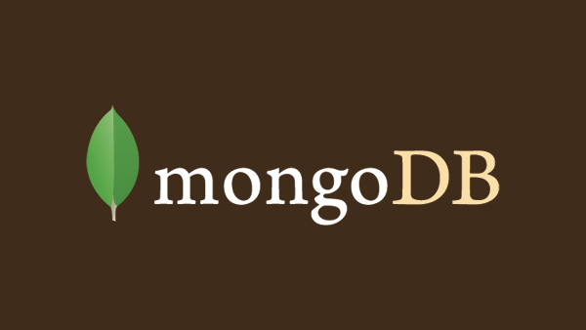

**1.2.1 MongoDB là gì?**

***MongoDB là phần mềm cơ sở dữ liệu mã nguồn mở NoSQL hỗ trợ đa nền tảng được thiết kế theo hướng đối tượng***. Các bảng (trong **MongoDB** gọi là collection) có cấu trúc linh hoạt cho phép dữ liệu không cần tuân theo dạng cấu trúc nào. Vậy cấu trúc của MongoDB là gì?

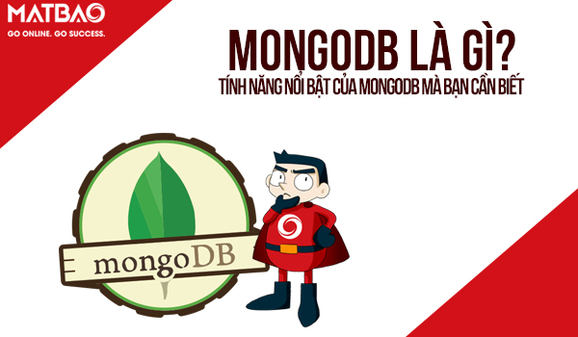MongoDB là thuật ngữ không xa lạ về cơ sở dữ liệu trên máy tính

Vì thế, nó có thể dùng để lưu trữ dữ liệu có cấu trúc phức tạp và đa dạng. Dữ liệu được gọi là Big Data. Đặc biệt, chương trình này lưu trữ dữ liệu vào collection theo hướng tài liệu kiểu JSON thay vì bảng nên có hiệu suất cao và tính khả dụng cao.

* + 1. **Các tính năng cơ bản của MongoDB**

1. Truy vấn ad học

Truy vấn ad hoc là một trong những tính năng tốt nhất của chương trình. Nó hỗ trợ các trường, truy vấn phạm vi và tìm kiếm các biểu thức để trả về các trường tài liệu cụ thể bao gồm các hàm JavaScript do người dùng xác định hoặc các truy vấn này được cấu hình và trả về mẫu kết quả ngẫu nhiên có kích thước nhất định. Bên cạnh đó, các trường trong **MongoDB**có thể được dùng để lập các chỉ mục chính và các chỉ mục phụ.

1. Nhân rộng

Đây là tính năng mà chương trình cung cấp **Replica set**. Nó bao gồm hai hoặc nhiều bản sao của dữ liệu. Trong đó mỗi bản sao có thể đóng vai trò chính và phụ.

* Trong quá trình nhân rộng, tất cả các dữ liệu ghi và đọc thực hiện trên bản sao chính.
* Bản sao thứ cấp sử dụng bản sao tích hợp để duy trì bản sao dữ liệu của bản chính.

Trong trường hợp một bản sao chính thất bại, **Replica set** chọn ra một bản sao thứ cấp để trở thành bản sao chính tiếp theo. Replica thứ cấp có thể tùy chọn phục vụ các hoạt động nhưng dữ liệu cuối cùng chỉ nhất quán theo mặc định.

1. Cân bằng tải

Bằng cách sử dụng Sharding, **MongoDB** chia tỷ lệ theo chiều ngang để người dùng chọn một Shard key. Xác định các dữ liệu được phân phối trong collection. Nhìn chung, dữ liệu được chia thành các phạm vi và được phân phối đồng đều dựa trên các **Shard key**. Nó chạy trên nhiều máy chủ, cân bằng tải hoặc sao chép dữ liệu để giữ hệ thống luôn hoạt động trong trường hợp có lỗi về phần cứng .

1. Lưu trữ tệp

Với tính năng lưu trữ tệp, **MongoDB** được sử dụng như một hệ thống tệp (GridFS) giúp cân bằng tải và sao chép dữ liệu trên nhiều máy tính để lưu trữ tệp. Trong đó, GridFS chia một tệp ra thành các phần hoặc các đoạn và lưu trữ thành những tài liệu riêng biệt. Bạn có thể truy cập **GridFS** bằng tiện ích Mongofiles hoặc plugin cho **Nginx** và **Lighttpd**.

1. Tập hợp

Ở tính năng tập hợp, chương trình này cung cấp ba cách chính để thực hiện tập hợp là Aggregation Pipeline, chức năng Mapreduce và Single-purpose Aggregation. Trong đó, theo tài liệu của **MongoDB** thì Aggregation Pipeline được công nhận là cung cấp hiệu suất tốt hơn hầu hết các hoạt động tổng hợp.

1. Thực thi JavaScript phía máy chủ

**JavaScript** thường được thực thi trong các truy vấn, các hàm tổng hợp và được gửi trực tiếp đến cơ sở dữ liệu.

1. Giới hạn kích thước Collection

**MongoDB**còn có tính năng hỗ trợ cho các giao dịch ACID đa tài liệu, bắt đầu có hiệu dụng từ phiên bản 4.0 vào tháng 6 năm 2018.

* + 1. **Những lợi ích từ việc sử dụng**

Sử dụng **MongoDB** mang lại rất nhiều lợi ích đến người dùng:

* Đầu tiên có thể nhắc đến là tính linh hoạt lưu trữ dữ liệu theo các kích cỡ khác nhau, dữ liệu dưới dạng hướng tài liệu JSON nên bạn có thể chèn vào thoải mái bất cứ thông tin gì bạn muốn.
* Khác với **RDBMS**, dữ liệu trong đây không có sự ràng buộc và không có yêu cầu tuân theo khuôn khổ nhất định, điều này giúp bạn tiết kiệm thời gian cho việc kiểm tra sự thỏa mãn về cấu trúc nếu muốn chèn, xóa, cập nhật hay thay đổi các dữ liệu trong bảng.
* **MongoDB** dễ dàng mở rộng hệ thống bằng cách thêm node vào cluster – cụm các node chứa dữ liệu giao tiếp với nhau.
* Ưu điểm thứ tư là tốc độ truy vấn nhanh hơn nhiều so với hệ quản trị cơ sở dữ liệu quan hệ **RDBMS** do dữ liệu truy vấn được cached lên bộ nhớ RAM để lượt truy vấn sau diễn ra nhanh hơn mà không cần đọc từ ổ cứng.
* Cũng là một ưu điểm về hiệu suất truy vấn của MongoDB, trường dữ liệu “_id” luôn được tự động đánh chỉ mục để đạt hiệu suất cao nhất.

.

## **Giới thiệu về Nodejs**

**1.3.1 Giới thiệu**

Nodejs là một **nền tảng** (Platform) phát triển độc lập được xây dựng ở trên Javascript Runtime của Chrome mà chúng ta có thể xây dựng được các ứng dụng mạng một cách nhanh chóng và dễ dàng mở rộng.

Nodejs được xây dựng và phát triển từ năm 2009, bảo trợ bởi công ty Joyent, trụ sở tại California, Hoa Kỳ. Dù sao thì chúng ta cũng nên biết qua một chút chút lịch sử của thứ mà chúng ta đang học một chút chứ nhỉ?

Phần Core bên dưới của Nodejs được viết hầu hết bằng C++ nên cho tốc độ xử lý và hiệu năng khá cao.

Nodejs tạo ra được các ứng dụng có tốc độ xử lý nhanh, realtime thời gian thực.

Nodejs áp dụng cho các sản phẩm có lượng truy cập lớn, cần mở rộng nhanh, cần đổi mới công nghệ, hoặc tạo ra các dự án Startup nhanh nhất có thể.

* + 1. **Những lợi ích từ việc sử dụng**

Các ứng dụng Nodejs được viết bằng **javascript**, ngôn ngữ này là một ngôn ngữ khá thông dụng. Theo tác giả của ngôn ngữ Javascript, Ryan Dahl: “Javascript có những đặc tính mà làm cho nó rất khác biệt so với các ngôn ngữ lập trình động còn lại, cụ thể là nó không có khái niệm về đa luồng, tất cả là đơn luồng và hướng sự kiện.”

Nodejs chạy đa nền tảng phía Server, sử dụng kiến trúc hướng sự kiện Event-driven, cơ chế non-blocking I/O làm cho nó nhẹ và hiệu quả.

Có thể chạy ứng dụng Nodejs ở bất kỳ đâu trên máy Mac – Window – Linux, hơn nữa cộng đồng Nodejs rất lớn và hoàn toàn miễn phí. Các bạn có thể thấy cộng đồng Nodejs lớn như thế nào tại đây, các package đều hoàn toàn free: <https://www.npmjs.com/>

Các ứng dụng NodeJS đáp ứng tốt thời gian thực và chạy đa nền tảng, đa thiết bị.

## **Giới thiệu về GraphQL**

**1.4.1 Giới thiệu**

**GraphQL** là một cú pháp mô tả cách yêu cầu lấy dữ liệu, và thường được dùng để load data từ một server cho client. GraphQL bao gồm 3 điểm đặc trưng bao gồm cho phép client xác định chính xác những gì dữ liệu họ cần, làm cho việc tổng hợp dữ liệu từ nhiều nguồn dễ dàng hơn và nó sử dụng một type system để mô tả dữ liệu.

* + 1. **Lý do sử dụng**

Đối với những server lớn, REST API để lộ khuyến điểm thiếu linh hoạt do dựa trên tài nguyên cố định. Vì vậy chúng ta phải cần có số lượng lớn endpoint, trong số đó có rất nhiều endpoint dư thừa và cũng phải kể đến việc quản lý chúng là điều không hề dễ. Một ví dụ đơn giản đó là Facebook, vì vậy Facebook đành phải nghĩ ra giải pháp giải quyết các vấn đề kể trên. Và Facebook đã chọn giải pháp chỉ sử dụng 1 endpoint duy nhất với khả năng tiếp nhận các query từ phía client và chỉ trả về những data tùy theo client cần. Nói đơn giản hơn, đây là truy vấn hướng client, cấu trúc dữ liệu không khô cứng 1 khuôn mẫu từ server (REST API) mà thay đổi theo từng ngữ cảnh sao cho hiệu quả nhất đối với client.

Ngoài ra, GraphQL hoàn toàn có thể create, update, delete, nhưng với cấu trúc sáng sủa và cấu trúc phân tầng nên lại càng thuận lợi cho lập trình viên phía client. Nó tương thích tốt với các cơ sở dữ liệu phổ biến hiện nay. GraphQL còn cung cấp websocket giúp việc client có thể lắng nghe dữ liệu từ server dễ dàng hơn cũng như phát triền các ứng dụng realtime trở nên không khó.

## **1.5** **Giới thiệu về Ứng dụng**

1. 3. 1. **Giới thiệu**

BeFriend là một ứng dụng chia sẻ ảnh miễn phí cho phép người dùng chụp ảnh hoặc chọn ảnh trên điện thoại của mình sau đó chia sẻ cho bạn bè trên chính mạng xã hội BeFriend

* + 1. **Mục đích nghiên cứu**

Xây dựng được ứng dụng chat đáp ứng các chức năng:

[Đăng nhập](https://github.com/trunghq17520184/BeF#%C4%91%C4%83ng-nh%E1%BA%ADp)

[Đăng ký](https://github.com/trunghq17520184/BeF#%C4%91%C4%83ng-k%C3%BD)

[Xem](https://github.com/trunghq17520184/BeF#xem-b%E1%BA%A3n-tin) các mặt hàng áo quần

[Đặt](https://github.com/trunghq17520184/BeF#like-comment) hàng

[Lựa](https://github.com/trunghq17520184/BeF#t%C3%ACm-ki%E1%BA%BFm-/-k%E1%BA%BFt-b%E1%BA%A1n) chọn được màu và size

[Tính](https://github.com/trunghq17520184/BeF#%C4%91%C4%83ng-%E1%BA%A3nh) năng lọc sản phẩm

[Admin](https://github.com/trunghq17520184/BeF#xem-th%C3%B4ng-b%C3%A1o) có quyền quản lý người dùng và các mặt hàng

[Truy](https://github.com/trunghq17520184/BeF#xem-trang-c%C3%A1-nh%C3%A2n) xuất được bảng thống kê các sản phẩm

[Các](https://github.com/trunghq17520184/BeF#c%E1%BA%ADp-nh%E1%BA%ADt-profile-(-%E1%BA%A3nh-%C4%91%E1%BA%A1i-di%E1%BB%87n-/-ti%E1%BB%83u-s%E1%BB%AD-)-) khả năng thêm sửa xóa điều chỉnh các mặt hàng

Tính năng giỏ hàng và phương thức thanh toán

Quản lý các đơn hàng người dùng lựa chọn

Quản lý các đơn hàng khuyến mãi nổi lên trang đầu

**1.5.3 Phương pháp nghiên cứu**

Khảo sát thực tế các trang web , app mxh online kết hợp với nghiên cứ lí thuyết để xây dựng cơ sở dữ liệu

Lựa chọn công cụ và ngôn ngữ phù hợp để xây dựng ứng dụng.

**1.5.4 Ý nghĩa lý luận và thực tiễn của đề tài**

Phục vụ được nhu cầu mua sắm thời trang của người dùng ngay tại nhà.

**PHẦN 2 : PHÂN TÍCH**

* 1. **Danh sách các Actor**

|  |  |  |
| --- | --- | --- |
| STT | Tên Actor | Ý nghĩa |
| 1 | User | Người sử dụng phần mềm |
| 2 | Admin | Người quản lý |

* 1. **Danh sách các Use-case**

|  |  |  |
| --- | --- | --- |
| STT | Tên Use-case | Ý nghĩa |
| 1 | Đăng ký | Tạo tài khoản cho người mới |
| 2 | Đăng nhập | Người dùng đăng nhập bằng tài khoản đã đăng ký |
| 3 | Giỏ hàng | Người dùng kiểm tra lại các mặt hàng đã chọn và có thể chọn thanh toán hoặc quay trở về |
| 4 | Thanh toán | Người dùng chọn phương pháp thanh toán |
| 5 | Quản lý danh sách người dùng | Danh sach người dùng được admin quản lý và có thể cập nhật tài khoản người dùng |
| 6 | Quản lý kho | Admin quản lý các mặt hàng, cập nhật thông tin các mặt hàng cũng như danh mục |
| 7 | Quản lý đặt hàng | Admin quản lý các đơn hàng đã chọn |
| 8 | Đăng xuất | Người dùng có thể đăng xuất tài khoản |

**PHẦN 3 : THIẾT KẾ GIAO DIỆN**

3. 1. **Danh sách một số màn hình**

* Giao diện đăng nhập
* Giao diện đăng ký
* Giao diện trang chủ
* Giao diện khuyến mãi
* Giao diện sản phẩm yêu thích
* Giao diện sản phẩm
* Giao diện danh mục sản phẩm
* Giao diện tìm kiếm
* Giao diện giỏ hàng
* Giao diện thanh toán
* Giao diện thình thức thanh toán
* Giao diện địa chỉ giao hàng
* Giao diện profile
* Giao diện hóa đơn
* Giao diện chi tiết hóa đơn
  1. **Các màn hình**

|  |  |  |
| --- | --- | --- |
| **STT** | **Màn hình** |  |
| **1** | **Màn hình đăng nhập** |  |
| **2** | **Màn hình đăng ký** |  |
| **3** | **Giao diện trang chủ** |  |
| **4**  **5**  6 | **Giao diện khuyến mãi**  **Giao diện sản phẩm yêu thích**  **Giao diện sản phẩm** |  |
| **7**  **8**  **9** | **Danh mục**  **Giao diện tìm kiếm**  **Giao diện giỏ hàng** |  |
| **10** | **Giao diện thanh toán** |  |
| **11** | **Giao diện hình thức thanh toán** |  |
| **12** | **Giao diện đia chỉ giao hàng** |  |
| **13** | **Giao diện my profile** |  |
| **14** | **Giao diện hóa đơn** |  |
| **15** | **Giao diện chi tiết hóa đơn** |  |

# **PHẦN 4: CÀI ĐẶT**

* 1. **Môi trường ngôn ngữ cài đặt**
* Sử dụng Flutter và viết bằng ngôn ngữ lập trình Dart
* Sử dụng Visual Studio Code kết hợp máy ảo Genymotion
  1. **Đánh giá kết quả**

Hoàn thành tiến độ.

# **PHẦN 5: KẾT LUẬN**

* 1. **Kết quả đạt được**
     1. **Về kiến thức**

Sau một học kỳ nổ lực em đã tìm hiểu và nghiên cứu về những bài semianr khác nhau, tiếp thu được rất nhiều kiến thức mới, biết được những quy tắc, yêu cầu trong xây dựng ứng dụng và bằng sự nhiệt tình, ham học hỏi nhóm đã hoàn thành được ứng dụng Fashion Shop

* + 1. **Về phía ứng dụng**

**-** Thân thiện, đơn giản, dễ sử dụng.

- Người dùng dễ dàng thao tác, như các ứng dụng quen thuộc khác.

- Các tính năng phân chia rõ ràng, hợp lý.

* 1. **Hướng phát triển**

Ứng dụng được đưa thành sản phẩm với các chức năng đáp ứng được những dự tính và yêu cầu đề ra, mặt khác trong quá trình phát triển các thành viên đã thay đổi nhiều phần để ứng dụng có chất lượng tốt hơn. Mặc dù đã cố gắng khắc phục các lỗi phát sinh, nhưng việc sai sót trong lập trình là khói tránh khỏi, ứng dụng có thể vẫn còn những sai sót chưa được phát hiện. Trong sự phát triển của ứng dụng, nhóm sẽ cố gắng làm cho ứng dụng tốt hơn, cải thiện chức năng thay đổi dữ liệu, sau đó sẽ mở rộng thêm một số chức năng để ứng dụng có thể sử dụng trên một quy mô lớn hơn.

* 1. **Tài liệu tham khảo**
* [***https://viblo.asia/p/tim-hieu-ve-flutter-ORNZq9PqZ0n***](https://viblo.asia/p/tim-hieu-ve-flutter-ORNZq9PqZ0n)
* <https://www.tutorialrepublic.com/>